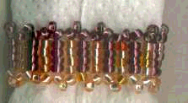
Mandado por Morena7 y publicado en www.trebedes.com/abalorios

Anillo
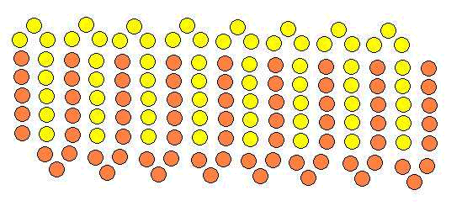
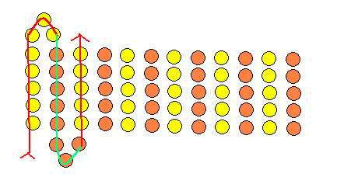
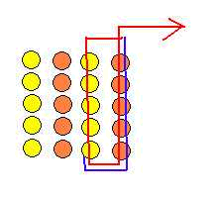
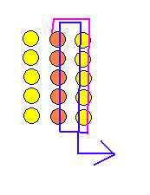
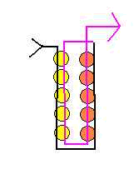
1er paso 2º paso: 3er paso:
Simplemente hay que seguir el esquema por orden.
Si quieres, puedes añadir algún detalle en el centro, por ejemplo una flor.
4º paso:
Anillo terminado

